Результаты тестирования

Тест 1. Проверка функции ввода размера массива.

После запуска программы в режиме отладки будет открыто окно, в котором программа предложит пользователю ввести размер массива. Появившееся окно с введенным значением размера массива показано на рисунке 1.1.

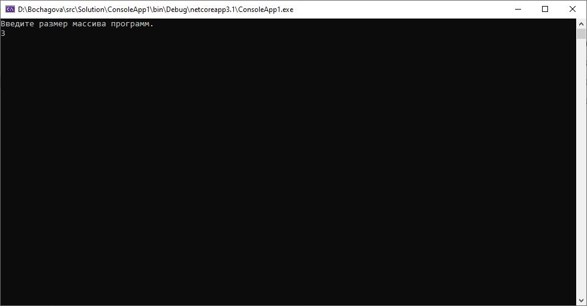

Рисунок 1.1 – Окно программы с введенным значением размера массива

После нажатия клавиши Enter, пользователь сможет последовательно добавить три элемента массива. На рисунке 1.2 показано заполнение третьего элемента массива.

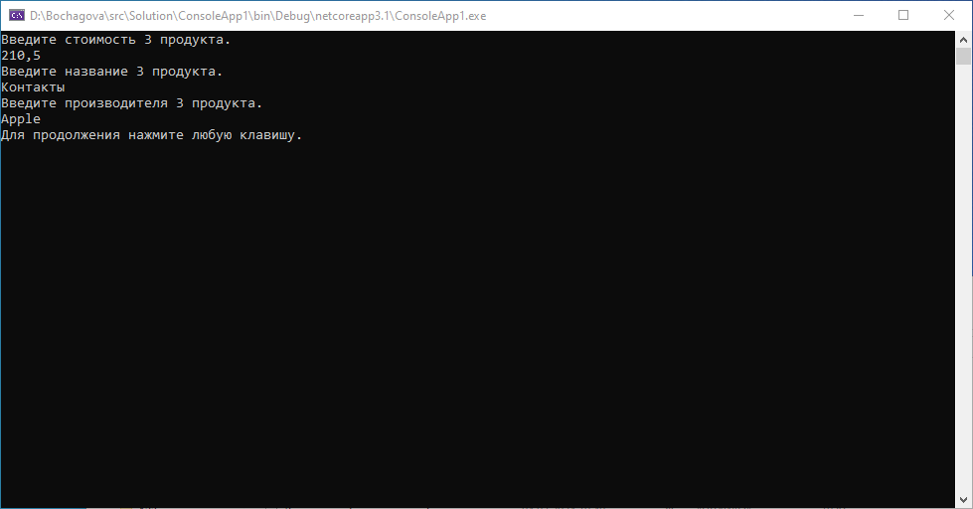

Рисунок 1.2 – Заполнение третьего элемента массива

После того как был добавлен последний элемент массива, была нажата дважды клавиша Пробел и в окне отобразился отсортированный список трёх элементов массива, само окно показано на рисунке 1.3.

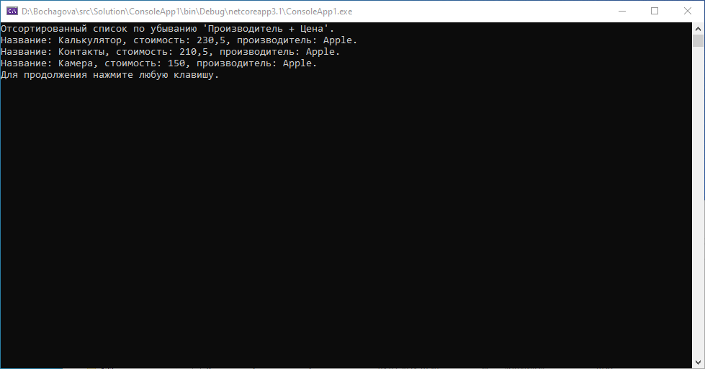

Рисунок 1.3 – Три созданных элемента массива

В результате теста было выяснено, что функция ввода размера массива с верным значением работает корректно.

Тест 2. Проверка функции ввода размера массива.

После запуска программы в режиме отладки будет открыто окно, в котором программа предложит пользователю ввести размер массива. После ввода неверного значения отобразится сообщение, и программа вернется в состояние ввода размера массива. На рисунке 1.4 показано окно, после ввода неверного значения размера массива с выведенным сообщением.

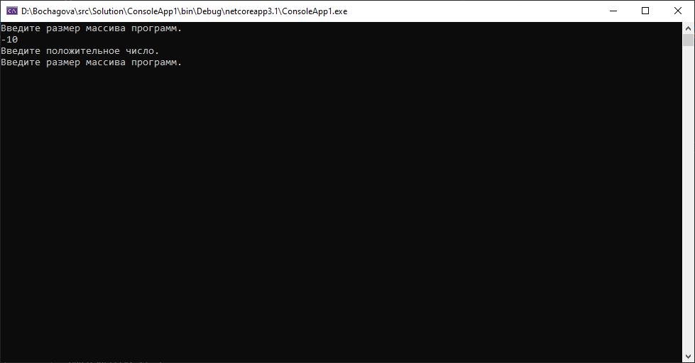

Рисунок 1.4 – Окно программы с введенным значением размера массива и сообщением

В результате теста было выяснено, что функция ввода размера массива с неверным значением работает корректно.

Тест 3. Проверка функции ввода значения «Цена» элемента массива.

После запуска программы в режиме отладки будет открыто окно, в котором программа предложит пользователю ввести размер массива. Появившееся окно с введенным значением размера массива показано на рисунке 1.5.

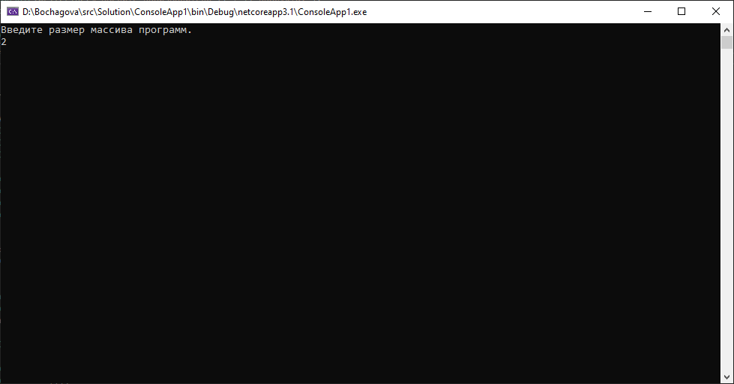

Рисунок 1.5 – Окно программы с введенным значением размера массива

После нажатия клавиши Enter, пользователь сможет добавить два элемента массива. На рисунке 1.6 показано заполнение первого элемента массива.

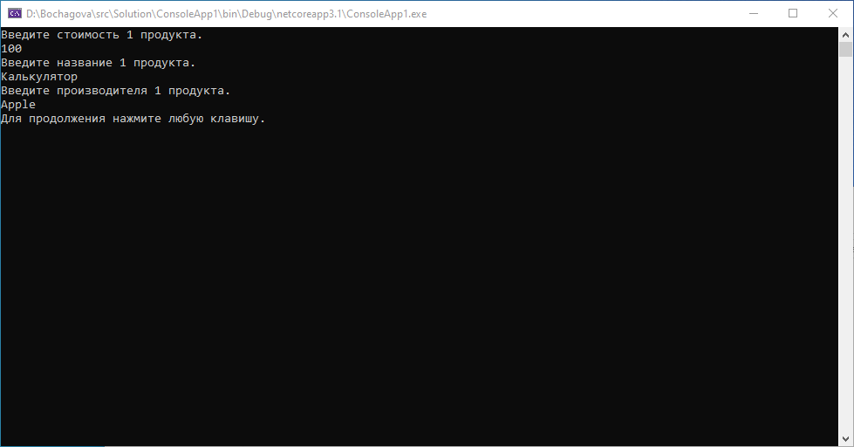

Рисунок 1.6 – Заполнение первого элемента массива

На рисунке 1.7 показано заполнение второго элемента массива.

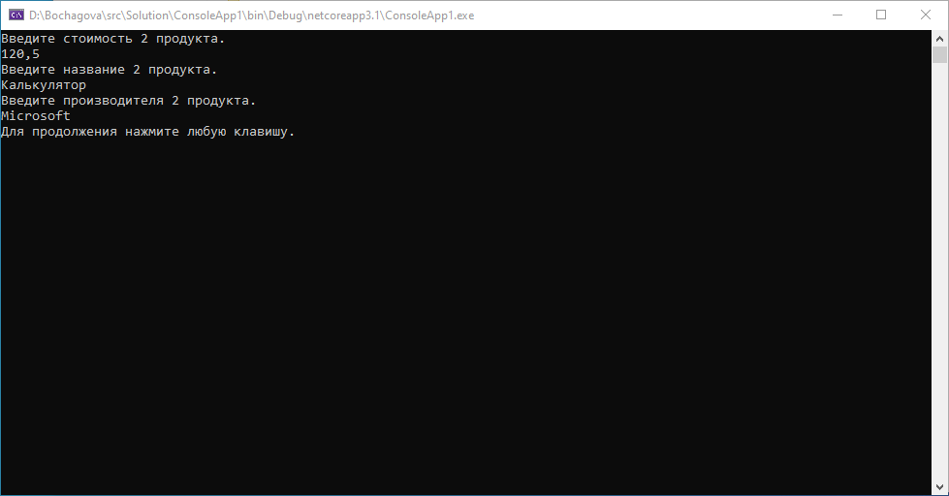

Рисунок 1.7 – Заполнение второго элемента массива

После того как был добавлен последний элемент массива, была нажата дважды клавиша Пробел и в окне отобразился отсортированный список двух элементов массива, окно представлено на рисунке 1.8.

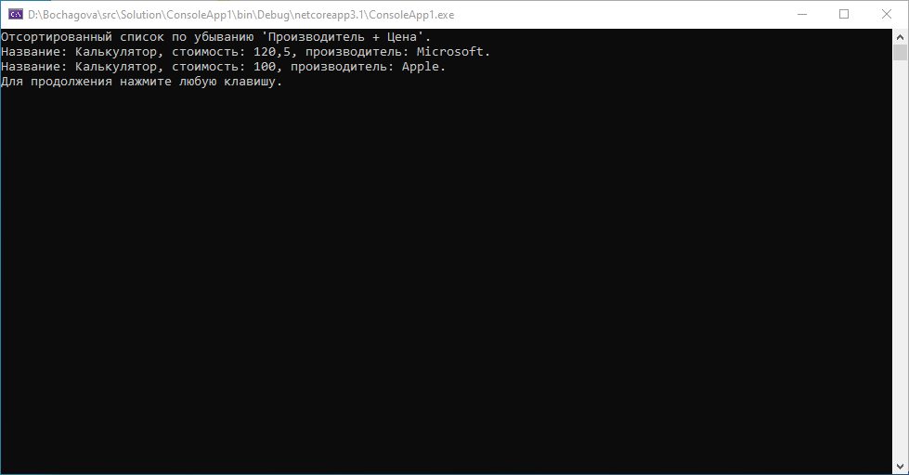

Рисунок 1.8 – Два созданных элемента массива

В результате теста было выяснено, что функция ввода размера цены с верным значением работает корректно.

Тест 4. Проверка функции ввода значения «Цена» элемента массива.

После запуска программы в режиме отладки будет открыто окно, в котором программа предложит пользователю ввести размер массива. Появившееся окно с введенным значением размера массива показано на рисунке 1.8.



Рисунок 1.8 – Окно программы с введенным значением размера массива

После нажатия клавиши Enter, пользователь сможет добавить два элемента массива. Значение «Цена» первого элемента имеет неверное значение, поэтому программа выведет сообщение об ошибке и вернется в состояние ввода цены. На рисунке 1.9 показано заполнение первого элемента массива с неверной ценой и сообщением об ошибке.

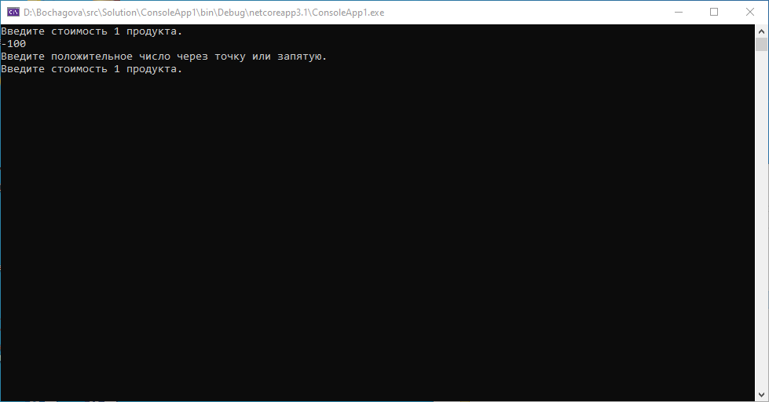

Рисунок 1.9 – Заполнение первого элемента массива с сообщением об ошибке

После элемент был заполнен корректными значениями. На рисунке 1.10 показано окно с корректно заполненным первым элементом массива.

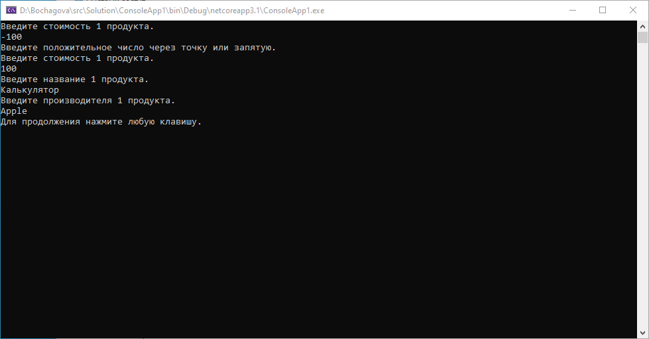

Рисунок 1.10 – Заполнение первого элемента с корректным значением цены

На рисунке 1.11 показано заполнение второго элемента массива.

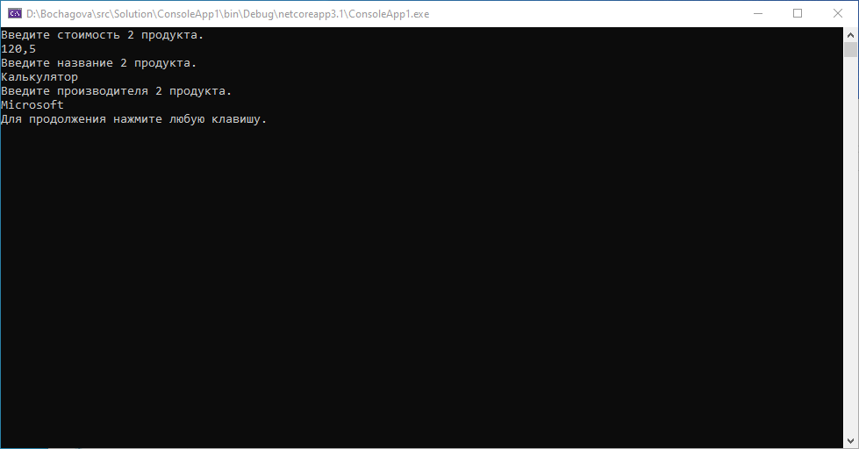

Рисунок 1.11 – Заполнение второго элемента массива

После того как был добавлен последний элемент массива, была нажата дважды клавиша Пробел и в окне отобразился отсортированный список двух элементов массива, окно представлено на рисунке 1.12.

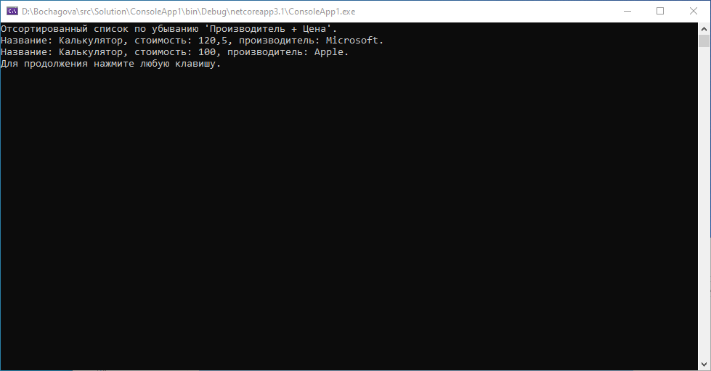

Рисунок 1.12 – Два созданных элемента массива

В результате теста было выяснено, что функция ввода размера цены с неверным значением работает корректно.

Тест 5. Проверка функции ввода значения «Название» элемента массива.

После запуска программы в режиме отладки будет открыто окно, в котором программа предложит пользователю ввести размер массива. Появившееся окно с введенным значением размера массива показано на рисунке 1.13.



Рисунок 1.13 – Окно программы с введенным значением размера массива

После нажатия клавиши Enter, пользователь сможет добавить два элемента массива. На рисунке 1.14 представлено заполнение первого элемента массива.

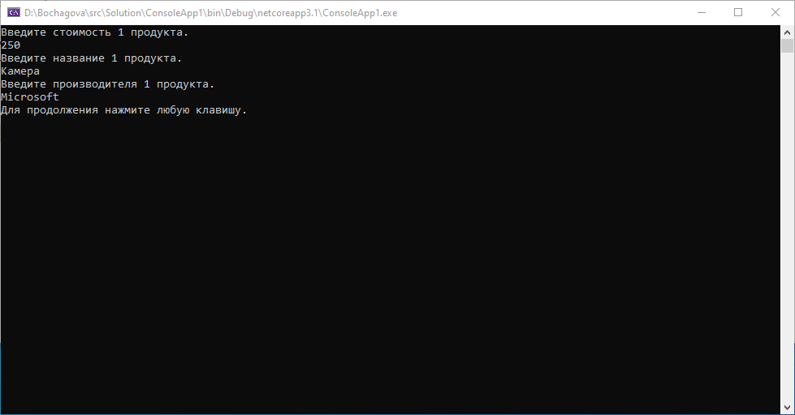

Рисунок 1.14 – Заполнение первого элемента массива

На рисунке 1.15 представлено заполнение второго элемента массива.

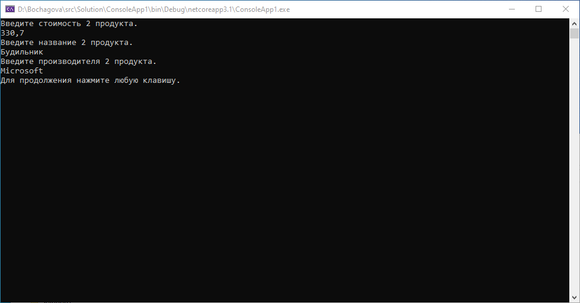

Рисунок 1.15 – Заполнение второго элемента массива

После того как был добавлен последний элемент массива, была нажата дважды клавиша Пробел и в окне отобразился отсортированный список двух элементов массива. Окно показано на рисунке 1.16.

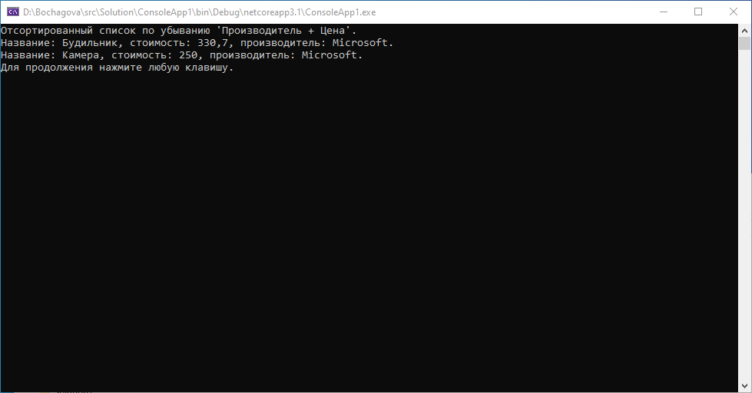

Рисунок 1.16 – Два созданных элемента массива

В результате теста было выяснено, что функция ввода названия работает корректно.

Тест 6. Проверка функции ввода значения «Производитель» элемента массива.

После запуска программы в режиме отладки будет открыто окно, в котором программа предложит пользователю ввести размер массива. Окно с введенным значением размера массива показано на рисунке 1.17.



Рисунок 1.17 – Окно программы с введенным значением размера массива

После нажатия клавиши Enter, пользователь сможет добавить два элемента массива. На рисунке 1.18 показано заполнение первого элемента массива.

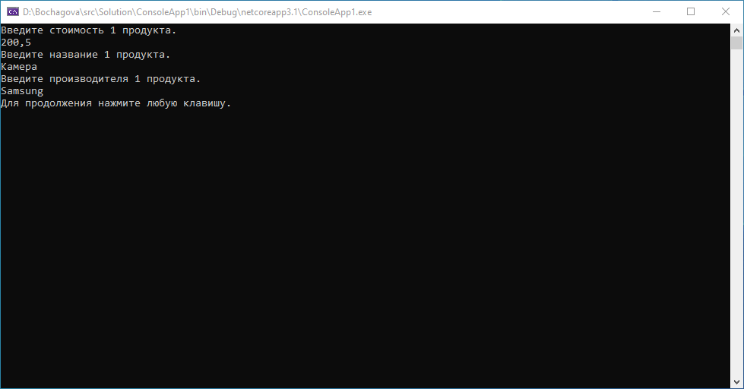

Рисунок 1.18 – Заполнение первого элемента массива

На рисунке 1.19 показано заполнение второго элемента массива.

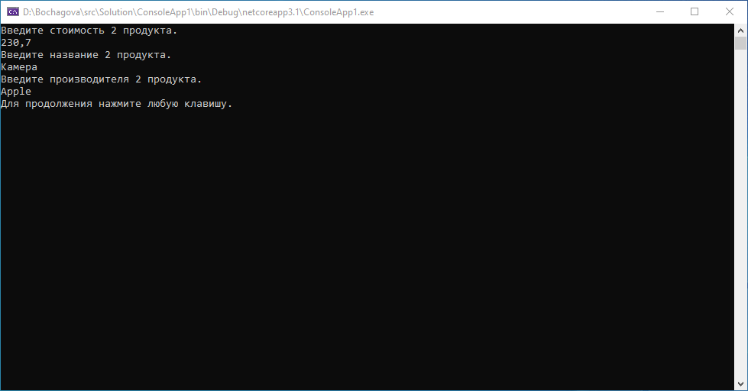

Рисунок 1.19 – Заполнение второго элемента массива

После того как был добавлен последний элемент массива, после нажатия дважды клавиши Пробел и в окне отобразился отсортированный список двух элементов массива. Окно показано на рисунке 1.20.

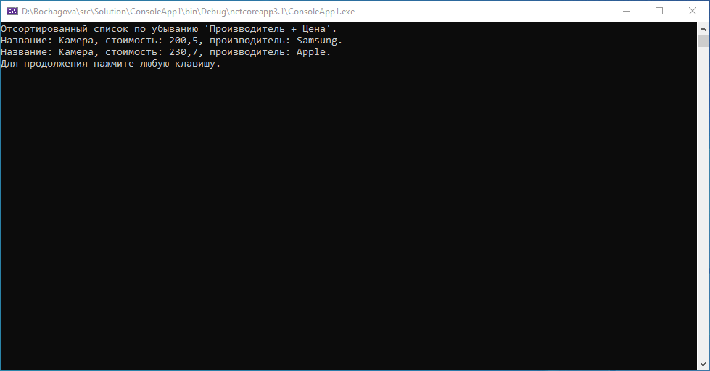

Рисунок 1.20 – Два созданных элемента массива

В результате теста было выяснено, что функция ввода производителя работает корректно.

Тест 7. Проверка сортировки по убыванию элементов массива.

После запуска программы в режиме отладки будет открыто окно, в котором программа предложит пользователю ввести размер массива. Появившееся окно с введенным значением размера массива показано на рисунке 1.21.



Рисунок 1.21 – Окно программы с введенным значением размера массива

После нажатия клавиши Enter, пользователь сможет добавить два элемента массива. На рисунке 1.22 показано заполнение первого элемента массива.

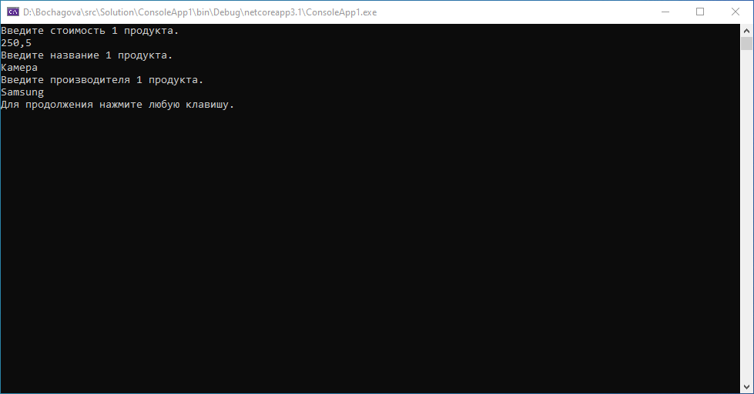

Рисунок 1.22 – Заполнение первого элемента массива

На рисунке 1.23 показано заполнение второго элемента массива.

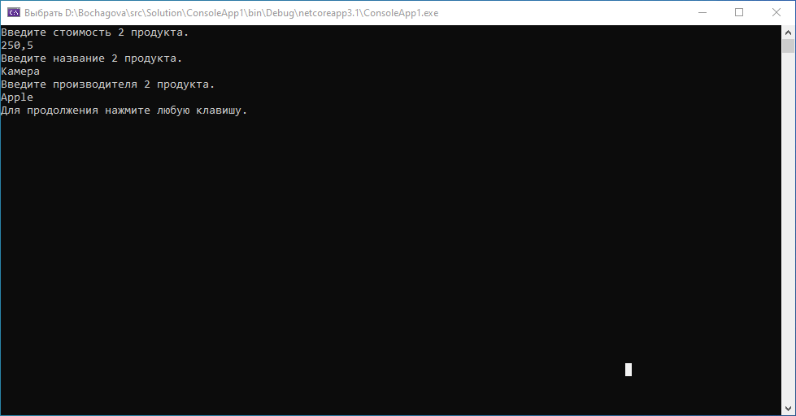

Рисунок 1.23 – Заполнение второго элемента массива

После того как был добавлен последний элемент массива, после нажатия дважды клавиши Пробел и в окне отобразился отсортированный список двух элементов массива. Окно показано на рисунке 1.24.

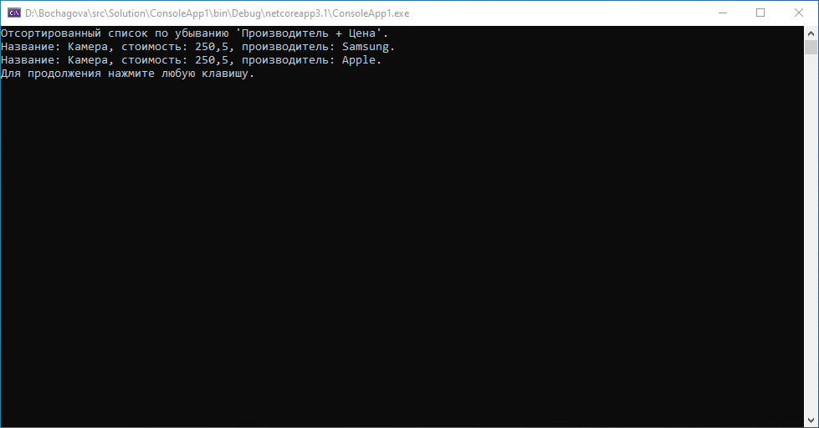

Рисунок 1.24 – Два созданных элемента массива

В результате теста было выяснено, что функция сортировки элементов массива по сочетанию значений двух свойств в порядке убывания приоритета: «производитель» и «цена» работает корректно.

Тест 8. Проверка сортировки по убыванию элементов массива.

После запуска программы в режиме отладки будет открыто окно, в котором программа предложит пользователю ввести размер массива. Появившееся окно с введенным значением размера массива показано на рисунке 1.25.



Рисунок 1.25 – Окно программы с введенным значением размера массива

После нажатия клавиши Enter, пользователь сможет добавить два элемента массива. На рисунке 1.26 показано заполнение первого элемента массива.

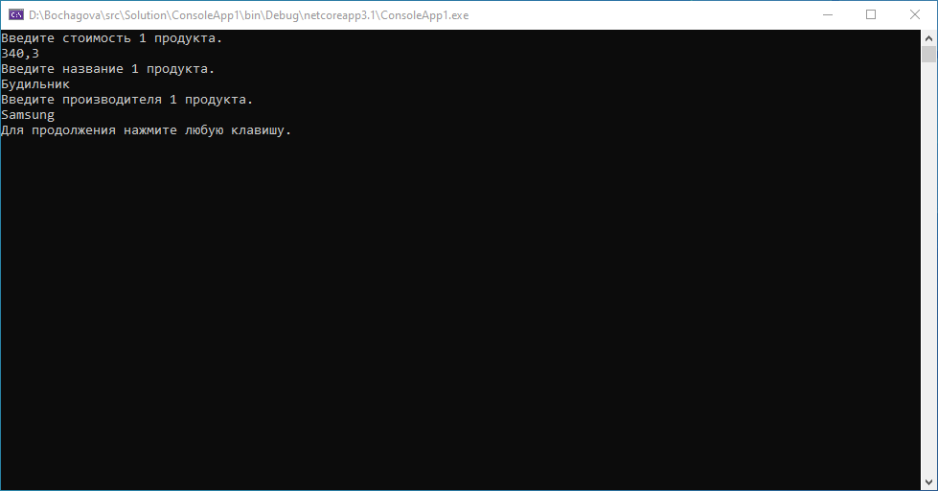

Рисунок 1.26 – Заполнение первого элемента массива

На рисунке 1.27 показано заполнение второго элемента массива.

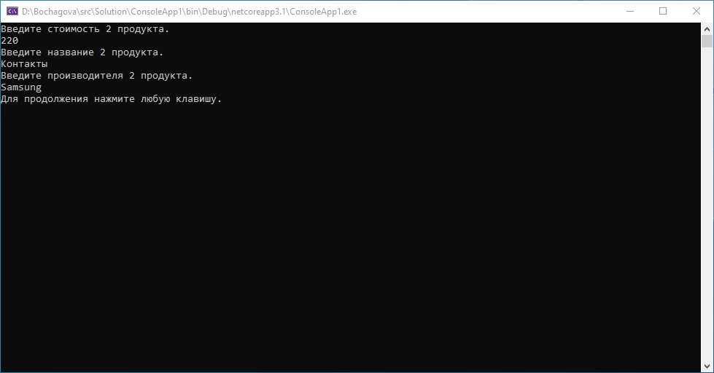

Рисунок 1.27 – Заполнение второго элемента массива

После того как был добавлен последний элемент массива, после нажатия дважды клавиши Пробел и в окне отобразился отсортированный список двух элементов массива. Окно показано на рисунке 1.28.

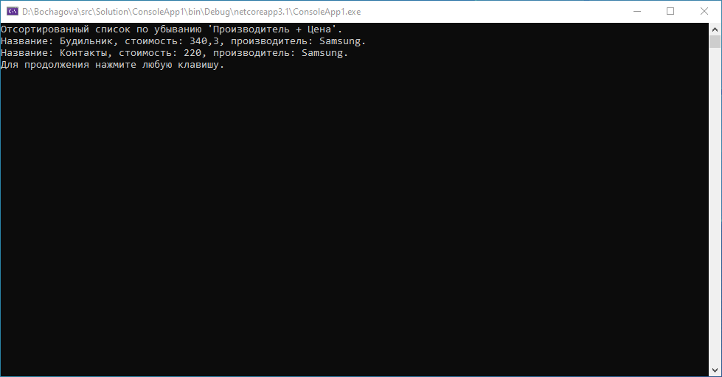

Рисунок 1.28 – Два созданных элемента массива

В результате теста было выяснено, что функция сортировки элементов массива по сочетанию значений двух свойств в порядке убывания приоритета: «производитель» и «цена» работает корректно.

Тест 9. Проверка функции сохранения массива в файл.

После запуска программы в режиме отладки будет открыто окно, в котором программа предложит пользователю ввести размер массива. Появившееся окно с введенным значением размера массива показано на рисунке 1.29.



Рисунок 1.29 – Окно программы с введенным значением размера массива

После нажатия клавиши Enter, пользователь сможет добавить два элемента массива. На рисунке 1.30 показано заполнение первого элемента массива.

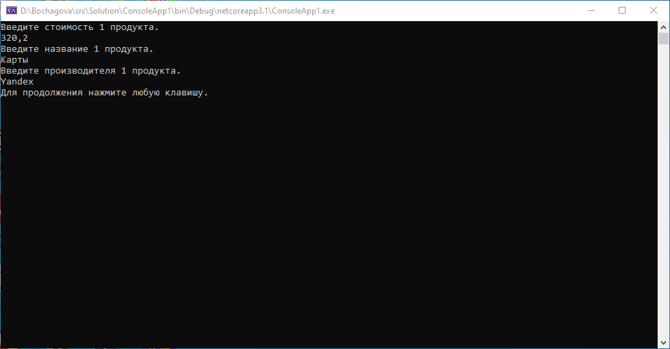

Рисунок 1.30 – Заполнение первого элемента массива

На рисунке 1.31 показано заполнение второго элемента массива.

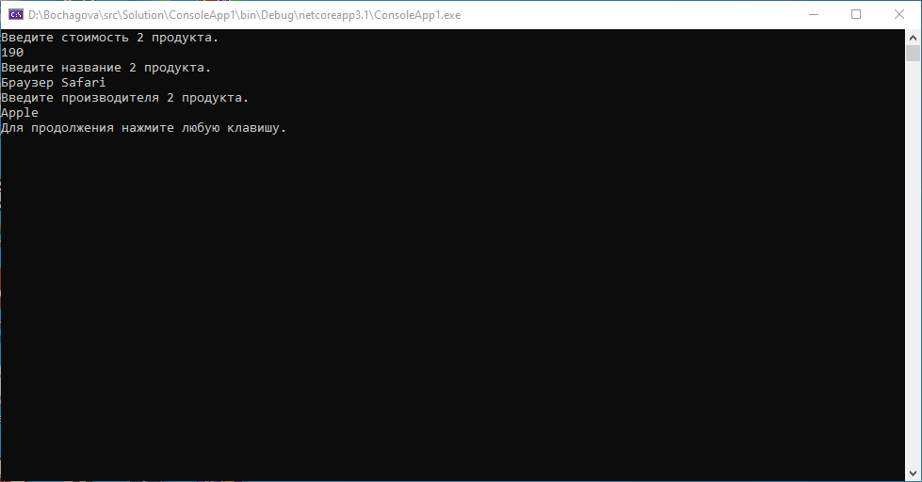

Рисунок 1.31 – Заполнение второго элемента массива

После того как был добавлен последний элемент массива, после нажатия дважды клавиши Пробел и в окне отобразился отсортированный список двух элементов массива. Окно показано на рисунке 1.32.

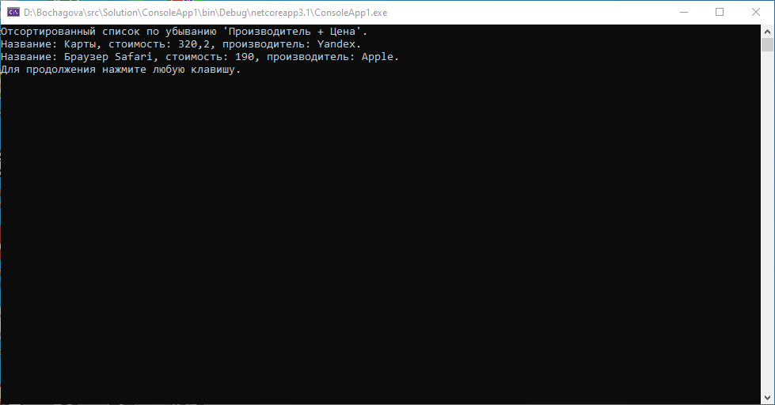

Рисунок 1.32 – Два созданных элемента массива

После того, как был просмотрен отсортированный массив, была нажата клавиша Пробел и программа вывела сообщение о том, с каким названием сохранен файл и что запись данных прошла успешно. После работа программы автоматически прекращается. Окно с сообщением показано на рисунке 1.33.

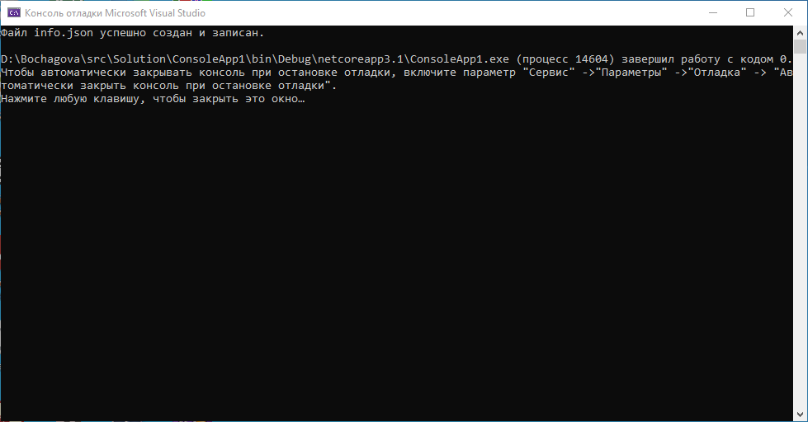

Рисунок 1.33 – Сообщение о созданном файле

По указанному пути в коде программе был найден файл и открыт в приложении Блокнот. На рисунке 1.34 показано окно приложения с сохраненными данными.

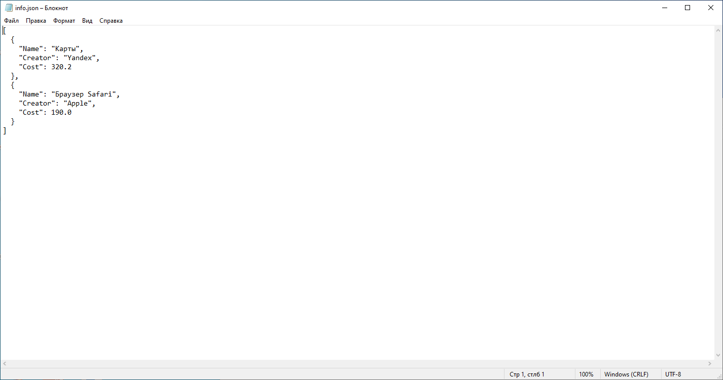

Рисунок 1.34 – Окно приложения Блокнот с сохраненными данными

В результате теста было выяснено, что функция сохранения данных массива в файл формата json.